ФГБОУ ВО «Уфимский Государственный Авиационный Технический Университет»

СОГЛАСОВАНО УТВЕРЖДАЮ

Руководитель разработки ______________________________

(подпись)_________________ (подпись)______________________

__________________________ ______________________________

**Курсовая работа**

**Техническое задание**

**ЛИСТ УТВЕРЖДЕНИЯ**

|  |  |  |  |  |
| --- | --- | --- | --- | --- |
| Инв.№ подл. | Подп. и дата | Взам.инв.№ | Инв.№.дубл. | Подп. и дата |
|  |  |  |  |  |

Руководитель разработки

(подпись)______________

_____________________

Исполнитель

(подпись)______________

_____________________

**2016**

ФГБОУ ВО «Уфимский Государственный Авиационный Технический Университет»

**Курсовая работа**

**Техническое задание**

**Листов 9**

|  |  |  |  |  |
| --- | --- | --- | --- | --- |
| Инв.№ подл. | Подп. и дата | Взам.инв.№ | Инв.№.дубл. | Подп. и дата |
|  |  |  |  |  |

**2016**

Содержание

Введение 5

1.1 Наименование программы 5

1.2 Назначение и область применения 5

1. ФИО клиента. 5

2. Паспортные данные клиента. 5

3. Годовой % начисления. 5

4. Объем вклада. 5

2 Требования к программе 5

2.1 Требования к функциональным характеристикам 5

2.2 Требования к надежности 6

2.2.1 Требования к обеспечению надежного функционирования программы 6

2.2.2 Время восстановления после отказа 6

2.2.3 Отказы из-за некорректных действий пользователей системы 6

3 Условия эксплуатации 6

3.1 Климатические условия эксплуатации 6

3.2 Требования к квалификации и численности персонала 6

3.3 Требования к составу и параметрам технических средств 7

3.4 Требования к информационной и программной совместимости 7

3.4.1 Требования к информационным структурам и методам решения 7

3.4.2 Требования к исходным кодам и языкам программирования 8

3.4.3 Требования к программным средствам, используемым программой 8

3.4.4 Требования к защите информации и программ 8

3.5 Специальные требования 8

4 Требования к программной документации 9

4.1 Предварительный состав программной документации 9

5 Стадии и этапы разработки 9

5.1 Стадии разработки 9

5.2 Этапы разработки 9

5.3 Содержание работ по этапам 9

# Введение

## Наименование программы

Наименование программы: ""

## Назначение и область применения

Программа предназначена для автоматизации электронного документооборота для коммерческой медицинской организации

Приложение предназначается для медицинского персонала, ввода и хранения информации о пациентах, планирование и отслеживание медицинской деятельности и услуг.

# Требования к программе

## Требования к функциональным характеристикам

Программа должна обеспечивать возможность выполнения перечисленных ниже функций:

1. Ввод данных.
   1. О пациентах.
   2. О врачах.
   3. О услугах.
   4. О посещениях.
2. Хранение данных
   1. О пациентах.
   2. О врачах.
   3. О услугах.
   4. О посещениях.
3. Планирование деятельности.
4. Формирование отчетности.

## Требования к надежности

1. Для сервера
2. Для клиента

### Требования к обеспечению надежного функционирования программы

Надежное функционирование программы должно быть обеспечено пользователем, при соблюдении следующих правил:

1. Организацией бесперебойного питания персонального компьютера;
2. Использованием лицензионного программного обеспечения;

### Время восстановления после отказа

Время восстановления после отказа, вызванного сбоем электропитания технических средств (иными внешними факторами), не фатальным сбоем (не крахом) операционной системы, не должно превышать времени потраченного на работы с несохраненными данными.

Время восстановления после отказа, вызванного неисправностью технических средств, фатальным сбоем (крахом) операционной системы, не должно превышать времени, требуемого на устранение неисправностей технических средств и переустановки программных средств.

### Отказы из-за некорректных действий пользователей системы

Отказы программы вследствие некорректных действий пользователя при взаимодействии с программой недопустимы.

# Условия эксплуатации

## Климатические условия эксплуатации

Климатические условия эксплуатации, при которых должны обеспечиваться заданные характеристики, должны удовлетворять требованиям, предъявляемым к техническим средствам в части условий их эксплуатации

## Требования к квалификации и численности персонала

Минимальное количество персонала, требуемого для работы программы, должно составлять 1 штатная единица — системный администратор.

## Требования к составу и параметрам технических средств

В состав технических средств должен входить IВМ-совместимый персональный компьютер (ПЭВМ), включающий в себя:

1. 32-разрядный (x86) или 64-разрядный (x64) процессор с тактовой частотой 1 ГГц или выше;
2. 1 ГБ (для 32-разрядной системы) или 2 ГБ (для 64-разрядной системы) оперативной памяти;
3. Не менее 500 Мбайт свободного места на жестком диске;

## Требования к информационной и программной совместимости

### Требования к информационным структурам и методам решения

Программа должна состоять из 3-х модулей: чтения файлов, обработки данных и выявления в них ошибок, записи обработанных данных в файл.

Программа работает с табличными текстовыми файлами. Если записи во входных файлах не соответствуют структуре, описанной далее, то игнорировать их.

#### Структура исходных данных

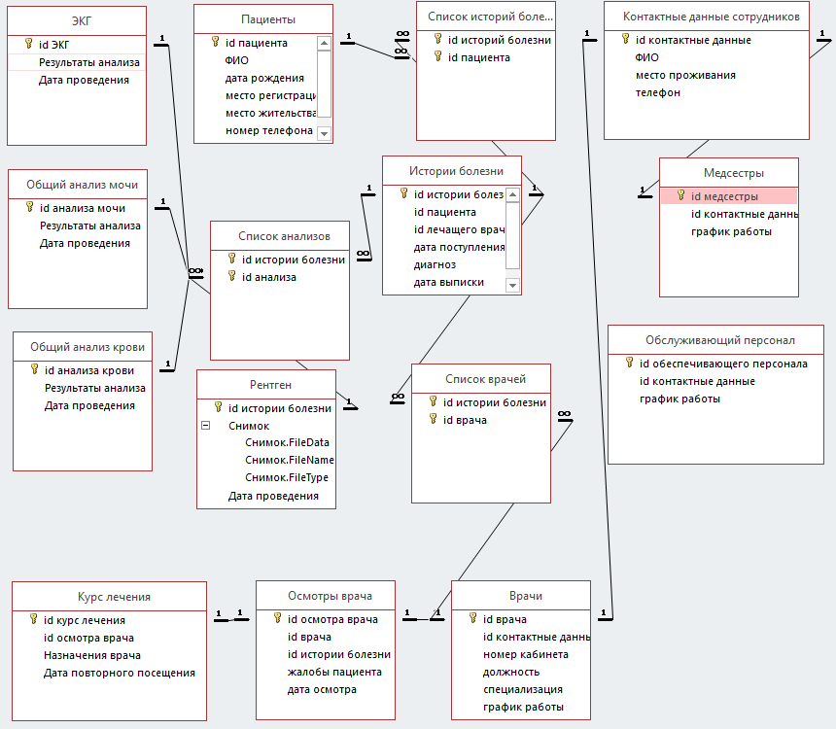

#### Требования к запросам пользователей данных из базы

### Требования к исходным кодам и языкам программирования

Программа должна быть написана на языке программирования высокого уровня.

### Требования к программным средствам, используемым программой

Системные программные средства, используемые программой, должны быть представлены лицензионной локализованной версией операционной системы Windows с установленным браузером, поддерживающим стандарты HTML5 и CSS3.

### Требования к защите информации и программ

## Специальные требования

Дополнительные требования не предъявляются.

# Требования к программной документации

## Предварительный состав программной документации

Состав программной документации должен включать в себя:

1. Программу и методики тестирования;
2. Руководство оператора;

# Стадии и этапы разработки

## Стадии разработки

Разработка должна быть проведена в три стадии:

1. рабочее проектирование;
2. внедрение.

## Этапы разработки

На стадии разработки технического задания должен быть выполнен этап разработки, согласования и утверждения настоящего технического задания.

На стадии рабочего проектирования должны быть выполнены перечисленные ниже этапы работ:

1. разработка программы;
2. разработка программной документации;
3. испытания программы.

На стадии внедрения должен быть выполнен этап разработки подготовка и передача программы.

## Содержание работ по этапам

На этапе разработки технического задания должны быть выполнены перечисленные ниже работы:

1. постановка задачи;
2. определение и уточнение требований к техническим средствам;
3. определение требований к программе;
4. определение стадий, этапов и сроков разработки программы и документации на неё;
5. согласование и утверждение технического задания.

На этапе разработки программы должна быть выполнена работа по программированию (кодированию) и отладке программы.

На этапе разработки программной документации должна быть выполнена разработка программных документов в соответствии с требованиями к составу документации.

На этапе испытаний программы должны быть выполнены перечисленные ниже виды работ:

1. разработка, согласование и утверждение и методики испытаний;
2. проведение приемо-сдаточных испытаний;
3. корректировка программы и программной документации по результатам испытаний.

## Приложение

**Словарь терминов**

Логин - имя (идентификатор) учётной записи пользователя в компьютерной системе

Пароль - условное слово или набор знаков, предназначенный для подтверждения личности или полномочий

Профиль - совокупность данных о пользователе, необходимая для его опознавания (аутентификации) и предоставления доступа к его личным данным и настройкам

Номер карты – уникальный идентификатор пациента в системе

Паспорт – документ, удостоверяющий личность

ОМС - это государственная система социальной защиты интересов граждан в сфере охраны здоровья.

Адрес – место проживания

Исход лечения – результат после проведенных процедур лечащим врачом

МКБ - Международная классификация болезней

Основной диагноз - тот единственный, который в наибольшей мере определяет собою текущие усилия лечащего врача.

Анамнез - совокупность сведений, получаемых при медицинском обследовании путём расспроса самого обследуемого и/или знающих его лиц.

Anamnesis morbi - начало заболевания, динамика симптомов с момента начала заболевания до момента обращения, с какими факторами пациент связывает данное заболевание, какие исследования и какое лечение проводилось и каковы результаты и т. п.

Anamnesis vitae - перенесённые ранее заболевания, существующая хроническая патология со стороны различных органов и систем органов, операции, травмы и т. п. Также изучаются условия жизни пациента.

Аускультация - физический метод медицинской диагностики, заключающийся в выслушивании звуков, образующихся в процессе функционирования внутренних органов.

Сравнительная перкуссия - применяется для выявления патологических изменений в каком-либо участке легкого.

Дыхательные движения, т. е. попеременное увеличение и уменьшение объема грудной клетки, обусловленное ритмическими сокращениями дыхательных мышц, осуществляют вдох и выдох — поступление и удаление из легких воздуха — вентиляцию легких.

Артериальное давление - давление, которое кровь оказывает на стенки кровеносных сосудов, или, по-другому говоря, превышение давления жидкости в кровеносной системе над атмосферным.

Перистальтика - волнообразное сокращение стенок полых трубчатых органов (пищевода, желудка, кишечника, мочеточников и др.), способствующее продвижению их содержимого к выходным отверстиям.

Описание симптома Ситковского - при повороте больного на левый бок возникает болезненность в правой подвздошной области.

Описание симптома Ровзинга - боли в правой подвздошной области при толчкообразных пальпаторных движениях в левой подвздошной области.

Status localis - раздел истории болезни, описываемый при наличии у пациента локализованных наружных образований (таких как: опухоли кожи, воспалительные инфильтраты, раны и язвы, наружные грыжи др.), или при необходимости подробного описания пораженных частей тела (например, нижних конечностей при варикозной болезни, артериальной недостаточности, травмах).

Диагноз - заключение о сущности болезни и состоянии пациента, выраженное в принятой медицинской терминологии и основанное на всестороннем систематическом изучении пациента.